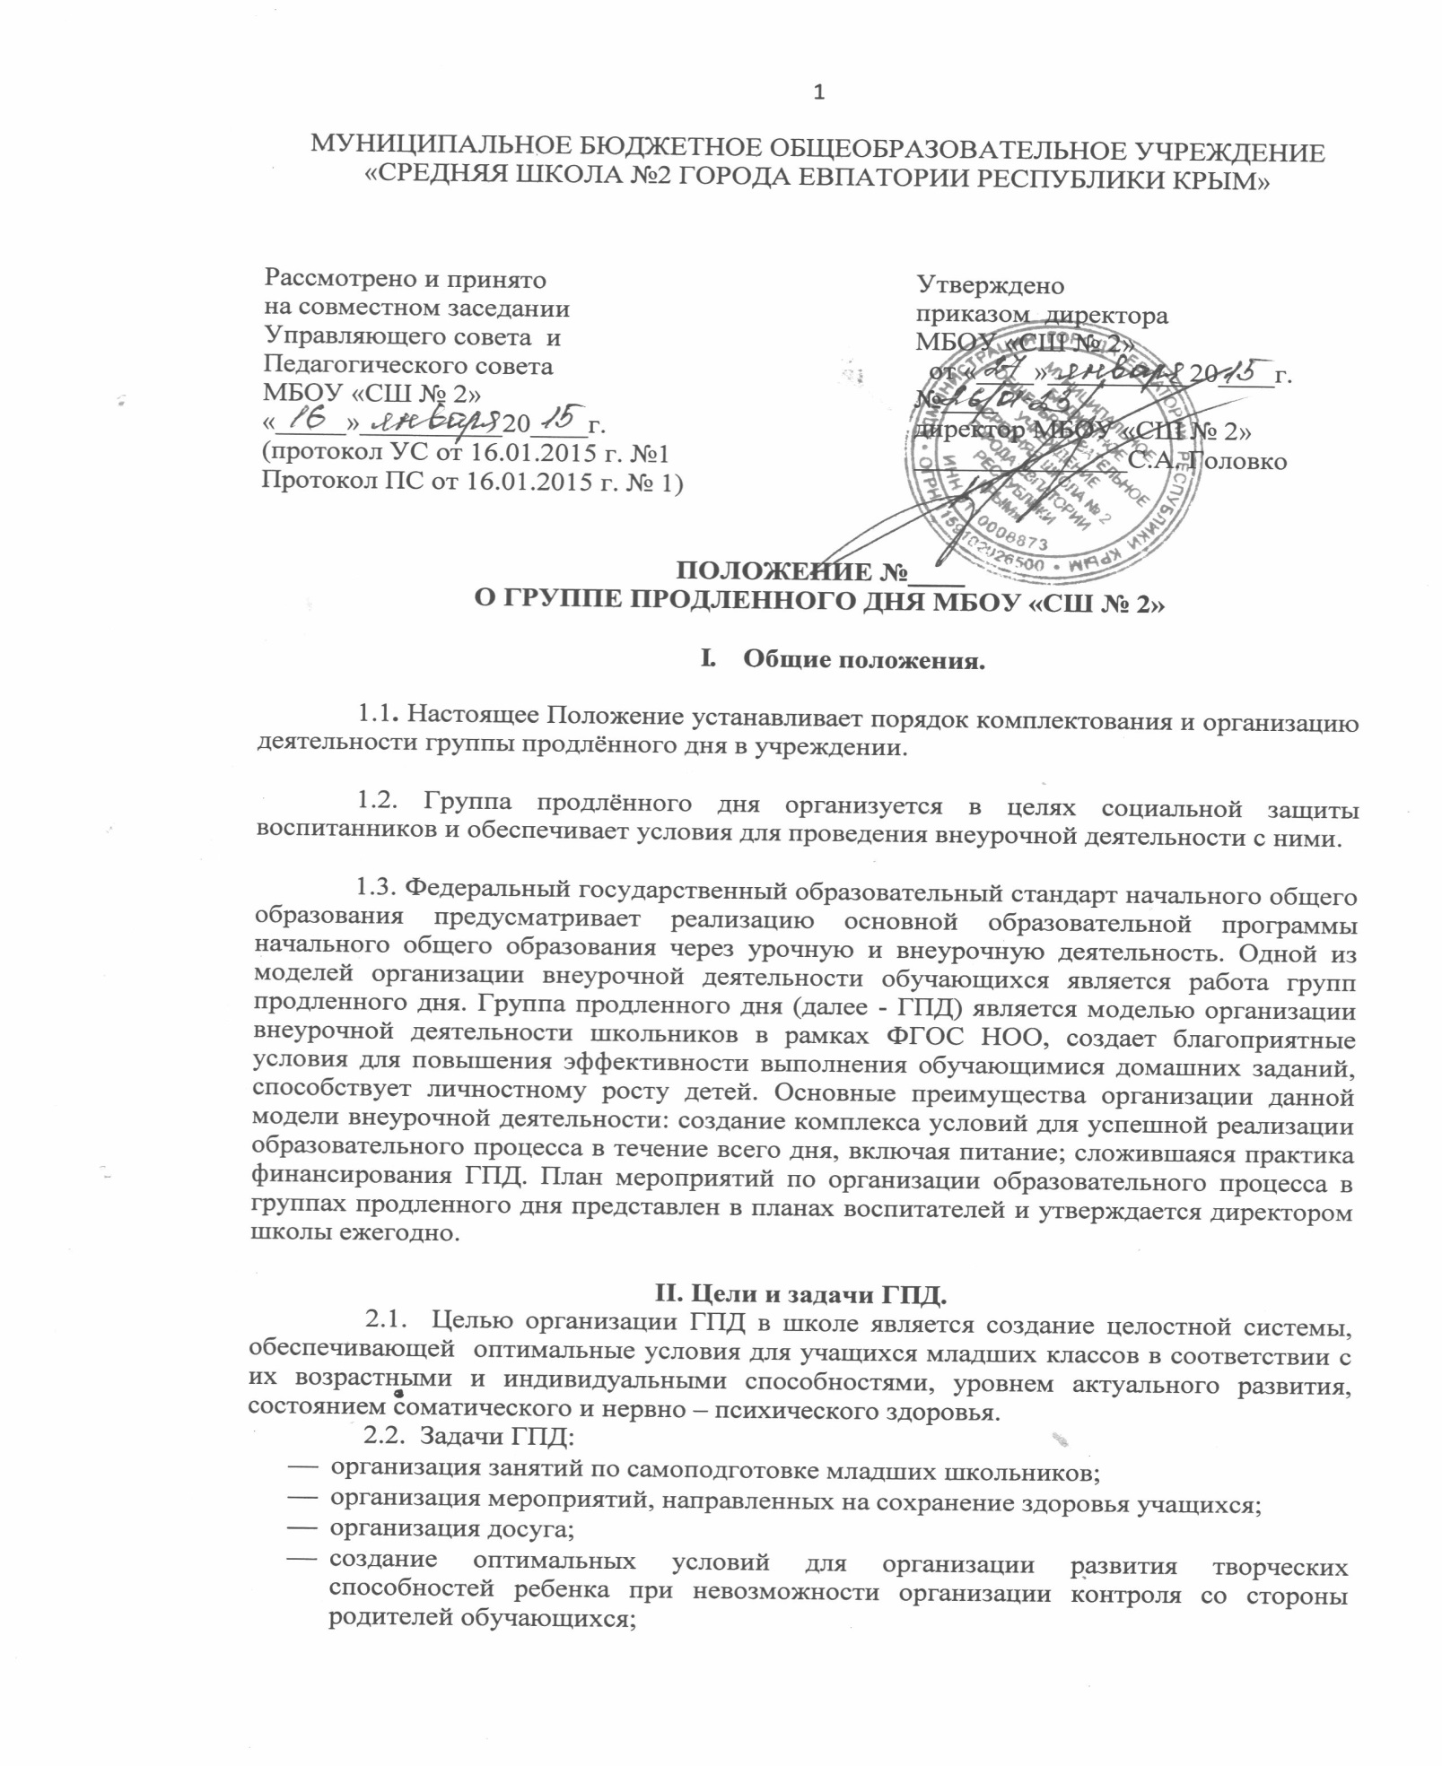

МУНИЦИПАЛЬНОЕ БЮДЖЕТНОЕ ОБЩЕОБРАЗОВАТЕЛЬНОЕ УЧРЕЖДЕНИЕ «СРЕДНЯЯ ШКОЛА №2 ГОРОДА ЕВПАТОРИИ РЕСПУБЛИКИ КРЫМ»

Рассмотрено и принято  на заседании Управляющего совета  МБОУ «СШ № 2»  «_____»__________20____г.  Протокол №______ | Утверждено  приказ директора  МБОУ «СШ № 2" №____ от «____»__________20____г.  директор МБОУ «СШ № 2»  _______________С.А. Головко

ПОЛОЖЕНИЕ №____
О ГРУППЕ ПРОДЛЕННОГО ДНЯ МБОУ «СШ № 2»
I. Общие положения.
1.1. Настоящее Положение устанавливает порядок комплектования и организацию деятельности группы продлённого дня в учреждении.
1.2. Группа продлённого дня организуется в целях социальной защиты воспитанников и обеспечивает условия для проведения внеурочной деятельности с ними.
1.3. Федеральный государственный образовательный стандарт начального общего образования предусматривает реализацию основной образовательной программы начального общего образования через урочную и внеурочную деятельность. Одной из моделей организации внеурочной деятельности обучающихся является работа групп продленного дня. Группа продленного дня (далее - ГПД) является моделью организации внеурочной деятельности школьников в рамках ФГОС НОО, создает благоприятные условия для повышения эффективности выполнения обучающимися домашних заданий, способствует личностному росту детей. Основные преимущества организации данной модели внеурочной деятельности: создание комплекса условий для успешной реализации образовательного процесса в течение всего дня, включая питание; сложившаяся практика финансирования ГПД. План мероприятий по организации образовательного процесса в группах продленного дня представлен в планах воспитателей и утверждается директором школы ежегодно.
II. Цели и задачи ГПД.
2.1. Целью организации ГПД в школе является создание целостной системы, обеспечивающей оптимальные условия для учащихся младших классов в соответствии с их возрастными и индивидуальными способностями, уровнем актуального развития, состоянием соматического и нервно – психического здоровья.
2.2. Задачи ГПД:
- организация занятий по самоподготовке младших школьников;
- организация мероприятий, направленных на сохранение здоровья учащихся;
- организация досуга;
- создание оптимальных условий для организации развития творческих способностей ребенка при невозможности организации контроля со стороны родителей обучающихся;
- развитие интересов способностей и дарований школьников, воспитание у них интереса к знаниям, любознательности, инициативы и самостоятельности.
III. Порядок комплектования и организация деятельности.
3.1. Учреждение открывает группы продлённого дня по желанию родителей (законных представителей), для чего:
- проводится социологическое исследование потребности обучающихся и их родителей в группе продленного дня;
- комплектуется контингент группы обучающихся.
3.2. Группы продленного дня открываются на основании приказа директора школы в текущем учебном году с указанием контингента обучающихся и педагогических работников, работающих с группой, определением учебных и игровых помещений, о режиме работы группы.
3.3. Группы продленного дня открываются школой по согласованию с муниципальным органом управления образованием на учебный год.
3.4. Комплектование ГПД проводится до 10 сентября. Функционирование ГПД осуществляется с 10 сентября по 30 мая.
3.5. Зачисление в группы продлённого дня и отчисление осуществляются приказом директора учреждения по заявлению родителей (законных представителей).
3.6. Учреждение организует группы продлённого дня для воспитанников начальной школы с наполняемостью не менее 25 человек.
3.7. Деятельность группы продлённого дня регламентируется планом работы воспитателя и режимом дня, которые утверждаются заместителем директора по УВР. курирующего образовательную деятельность на уровне начального общего образования.
Режим работы группы продленного дня, сочетающий обучение, труд и отдых, составляется с учетом пребывания воспитанников в общеобразовательном учреждении с 12.00 до 18.00.
3.8. Недельная предельно допустимая нагрузка в группе продлённого дня не более 30 часов.
3.9. Работа группы продлённого дня строится в соответствии с действующими требованиями Минздрава России по организации и режима работы группы продлённого дня.
3.10. В группе продлённого дня продолжительность прогулки для воспитанников начальной школы составляет не менее 2 часов. Продолжительность самоподготовки определяется классом обучения: в 1 классе со 2 полугодия - до 1 часа, во 2 классе - до 1,5 часа, в 3-4 классах - до 2 часов.
3.11. В группе продленного дня сочетается двигательная активность воспитанников на воздухе (прогулка, подвижные и спортивные игры, общественно- полезный труд) до начала самоподготовки с их участием в мероприятиях эмоционального характера после самоподготовки.
3.12. В учреждении организуется горячее питание для воспитанников групп продленного дня – за счет родительских средств.

IV. Организация образовательного процесса в группе продленного дня
4.1. В режиме работы группы продленного дня указывается время для организации самоподготовки воспитанников (выполнение домашних заданий, самостоятельная, дополнительная, творческая работа по общеобразовательным программам), работы в кружках, секциях по интересам, отдыха, прогулок на свежем воздухе, экскурсий.
4.2. Воспитанники группы продленного дня могут заниматься в музыкальных, художественных, спортивных и других учреждениях дополнительного образования детей, в различных кружках и секциях, организуемых на базе общеобразовательного учреждения, участвовать в конкурсах, смотрах, олимпиадах и других массовых мероприятиях для обучающихся.
4.3. По письменной просьбе родителей воспитатель группы продленного дня может отпускать воспитанника для посещения учебных занятий в учреждении дополнительного образования в сопровождении взрослого (по договоренности с родителями).
4.4. При самоподготовке воспитанники могут использовать возможности читального зала школьной библиотеки.
Учебная и справочная литература воспитанников может храниться в определенном месте для использования при самоподготовке.
Во время самоподготовки педагогическими работниками могут быть организованы консультации по учебным предметам.
Время, отведенное на самоподготовку, нельзя использовать на другие цели.
4.5. Для работы группы продленного дня с учетом расписания учебных занятий в общеобразовательном учреждении могут быть использованы учебные кабинеты, мастерские, физкультурный и актовые залы, читальный зал библиотеки и другие помещения. Порядок использования помещений и ответственность за сохранность учебного оборудования возлагаются на воспитателя или педагогического работника, ответственного за проведение учебного или досугового занятия с воспитанниками.

V. Управление группами продленного дня.
5.1. Воспитатель ГПД назначается и освобождается с занимаемой должности директором. Воспитатель планирует и организует деятельность воспитанников в ГПД, отвечает за сохранение их жизни и здоровья.
5.2. В образовательных целях к работе в ГПД привлекаются педагог – психолог, библиотекарь, другие педагогические работники.
5.3. Общее руководство ГПД осуществляет заместитель директора по УВР, курирующий начальные классы в соответствии с должностной инструкцией и приказом директора школы, который:
- контролирует работу воспитателей,
- контролирует ведение документации ГПД в соответствии с планированием внутришкольного контроля.
5.4. Для работы ГПД с учетом расписания учебных занятий используются учебные кабинеты, физкультурный зал, библиотека и другие помещения. Порядок использования помещений и ответственность за сохранность учебного оборудования возлагаются на воспитателя или педагогического работника, ответственного учебного или досугового занятия с воспитанниками.
VI. Документация воспитателя ГПД.
6.1. Календарно-тематическое планирование – это своеобразная цепочка последовательных действий участников планирования с указанием возможного результата. Календарно-тематическое планирование является аналитическим инструментом, который позволяет по итогам учебного года выявить слабые и сильные стороны работы с детьми, внести коррективы в образовательный процесс.
Календарно-тематический план работы ГПД составляется на год и учебную четверть с выделением каждой учебной недели. Он должен быть согласован с годовым планом работы школы. Календарно-тематическое планирование согласовывается с заместителем директора по УВР и утверждается директором школы ежегодно.
6.2. Примерные разделы календарно-тематического плана работы ГПД:
- анализ работы ГПД за прошедший учебный год;
- цели и задачи на новый учебный год;
- основные направления деятельности;
- индивидуальная работа с обучающимися;
- работа с родителями младших школьников;
- достижения воспитанников, изучение эффективности работы ГПД.
6.3. Примерная форма календарно-тематического плана работы воспитателя ГПД на учебный год. (таблица):
месяц | Основная тема периода | неделя | Виды деятельности
 |  |  | познавательная | физкультурно-оздоровительная | ценностно-ориентированная | трудовая | творческая | коммуникативная, коллективно-творческая
6.3. Ежегодное планирование работы ГПД:
- В ежегодном плане работы конкретизируются все режимные моменты с указанием цели и содержания планируемых мероприятий, В нем следует дать краткую схему проведения занятий и их содержание. Целесообразно продумать и отразить в плане формы, методы и приемы индивидуальной работы с детьми в каждый режимный момент их пребывания в группе, перечислить методические пособия, технические средства, которые использованы в работе с воспитанниками.
- При планировании необходимо уделить особое внимание работе с воспитанниками, имеющими проблемы в обучении и воспитании. Нужно определить, кому и какая помощь будет оказана во время «спортивного часа», самоподготовки и после нее, какой дополнительный материал будет предложен детям и т. п.
- Важно, чтобы дни проведения физкультурно-оздоровительных занятий в ГПД не совпадали с днями проведения уроков физической культуры, занятия в творческих кружках – с днями проведения уроков труда и музыки, запланированные экскурсии с экскурсиями с классом и т.п.
- При составлении ежегодного плана работы ГПД следует учитывать возможные совпадения отдельных запланированных видов деятельности с занятиями в учебном расписании и стараться избегать таких совпадений. Ежедневные планы могут сопровождаться приложением сценариев мероприятий, комплексами упражнений, описаниями игр из картотеки, но не заменяться ими.
6.4. Примерная форма ежедневного плана работы ГПД. (таблица):
режимные моменты, время их проведения | дополнительные задачи | содержание работы | ответственные за выполнение | индивидуальная работа с детьми | примечания
6.5. Ежедневное планирование работы ГПД:
- На основе календарно-тематического планирования составляется ежедневный план работы ГПД. Как часть тематического плана, он должен быть сформирован с учетом требований санитарных и административных норм, должен перекликаться с работой учителей в текущий период и может корректироваться в зависимости от внешних факторов, например, погодных условий или количества детей в группе.
- В ГПД целесообразно ежедневное проведение занятий не только в помещении образовательного учреждения, но и на открытом воздухе ( экскурсии, спортивные часы, физкультурно- оздоровительные занятия, прогулки, подвижные игры). В ежедневном плане работы ГПД необходимо предусмотреть место для оценки результатов проделанной работы, где педагог сможет описать свои педагогические наблюдения:
- как дети справляются с учебными заданиями;
- насколько самостоятельно быстро и прилежно работают, понимают цель каждого задания;
- как относятся друг к другу;
- удалось ли обеспечить хорошую атмосферу в группе в течение дня;
- насколько успешно дежурные выполняют свои обязанности и др.
- Также оценивая свою работу, воспитатель может сделать вывод об особенностях и проблемах группы, каждого ребенка в отдельности, наметить пути коррекции трудностей в обучении и воспитании.
6.6. Работа воспитателя ГПД с родителями обучающихся.
- Работа воспитателя ГПД с родителями обучающихся требует создания отдельного плана, в котором должны найти отражение основные направления деятельности специалиста:
- анкетирование, тестирование, наблюдение, индивидуальные беседы с родителями воспитанников;
- вовлечение родителей в участие в образовательном процессе ГПД и школы в целом;
- анализ промежуточных и конечных результатов совместной деятельности педагогов и родителей воспитанников;
- распространение опыта семейного воспитания посредством организации и проведения круглых столов, родительских конференций и т. п.
- Родители обучающихся должны иметь возможность ознакомиться с планом работы ГПД.
- Примерный план работы воспитателя группы продленного дня с родителями обучающихся:
Работа с коллективом родителей | Групповое взаимодействие с родителями | Индивидуальная работа с родителями | Наглядно-информационное просвещение родителей
1 | 2 | 3 | 4.
Сентябрь
Родительское собрание «Взаимоотношения в семье и нравственное воспитание»  Анкета «Знакомство с родителями» | Заседание родительского комитета группы. Выборы председателя родительского комитета. Утверждение плана работы.  1. Консультация педагога – психолога «Физическое и психическое развитие ребенка 7-9 лет. Режим дня.» | Подготовка общешкольной научно- практической конференции.  1. Мини- проект «История куклы»  2. Участие в конкурсе «Праздник урожая»  3. «Ярмарка фантастических идей»  4. Конкурс букетов (икебана) | Книжная выставка «Федеральный государственный образовательный стандарт начального общего образования как система обязательных требований»

VII. Права и обязанности.
7.1. Права и обязанности работников ГПД и воспитанников определяются уставом школы, правилами внутреннего распорядка, правилами поведения обучающихся и настоящим Положением.
7.2. Директор школы, его заместитель по УВР несет ответственность за создание необходимых условий для работы группы продленного дня и организацию в ней образовательного процесса, обеспечивает охрану жизни и здоровья воспитанников, организует горячее питание т отдых обучающихся, принимает работников учреждений дополнительного образования детей для работы в ГПД, утверждает режим работы группы, организует методическую работу воспитателей, осуществляет контроль за состоянием работы в ГПД.
7.3 Воспитатели ГПД обязаны:
- организовывать учебно-воспитательный процесс в группе продленного дня с учётом специфики требований новых ФГОС;
- создавать благоприятные условия для индивидуального развития и нравственного формирования личности обучающихся с учётом специфики требований новых ФГОС;
- планировать и организовывать учебно-воспитательный процесс во время занятий с обучающимися ГПД с учётом специфики требований новых ФГОС;
- проводить с детьми во внеурочное время внеклассные, внешкольные образовательно – воспитательные развивающие мероприятия;
- организовать и контролировать самостоятельную работу учащихся по выполнению домашних заданий;
- оказывать необходимую помощь в данной работе;
- своевременно оформлять школьную документацию.
7.4. Воспитатели ГПД несут ответственность за:
- качество воспитательной работы с детьми во внеурочное время;
- соблюдением установленного режима дня и правил внутреннего распорядка в школы;
- жизнь, здоровье и благополучие вверенных ему учащихся во время учебного процесса, а также во время проведения внешкольных мероприятии;
- правильное использование и сохранность материальных ценностей и оборудования, выделенных для работы с детьми.
7.5. Родители воспитанников обязаны:
- оказывать помощь педагогическим работникам в воспитании и обучении учащихся, обеспечивать единство педагогических требований к ним;
- помогать в организации досуга учащихся;
- участвовать в подготовке школы к новому учебному году.
7.6. Родители несут ответственность:
- своевременный приход детей в школу, на внешкольные, внеклассные мероприятия;
- внешний вид учащегося, требуемый Уставом школы;
- своевременную оплату горячего питание детей;
- воспитание своих детей и за занятия в дополнительном образовании, создание
необходимых условий для получения ими образования.
7.7. Обучающиеся обязаны:
- соблюдать Устав школы;
- бережно относится к школьному имуществу;
- соблюдать правила поведения в школе, в группе;
- выполнять требования работников школы по соблюдению правил внутреннего распорядка.
7.8. Обучающиеся имеют право на:
- получения дополнительного образования по выбору, в том числе за счет средств родителей;
- на свободное выражение собственных взглядов и убеждений, уважение человеческого достоинства.
VIII. Организационные документы воспитателя ГПД.
8.1. Документы:
- списки воспитанников ГПД;
- план воспитательной работы в группе продленного дня;
- режим работы ГПД;
- заявления родителей.
- журнал посещаемости обучающихся в ГПД;
- психолого – педагогическая характеристика группы;
- инструкции по охране труда и техники безопасности;
- журналы инструктажа, проведенного с детьми по технике безопасности и охране труда.
8.2. Воспитатели ГПД отчитываются о проделанной работе один раз в триместр за год; выдают необходимую информацию - по мере необходимости.

